Prof. Dr. Daniel Facciolo Pires
Lista de Exercícios - Agregação
1º Exercício
De acordo com o Diagrama de Classes da UML a seguir, responda:
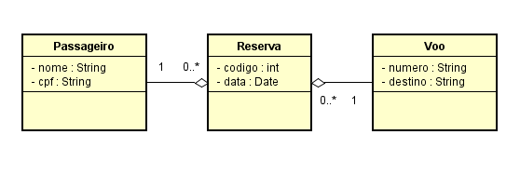

- Crie as classes Passageiro, Reserva e Vôo, bem como suas variáveis. Todas as variáveis são encapsuladas
- Crie os métodos construtores sem parâmetro e com parâmetros para todas as classes
- Crie os métodos:
  - set e get da classe Vôo
  - set e get da classe Reserva
  - set e get da classe Passageiro
- Crie um método de instância na classe Voo que mostra as informações da classe Voo (toString);
- Crie um método de instância na classe Reserva que mostra as informações da classe Reserva (toString);
- Crie um método de instância na classe Passageiro que mostra as informações da classe Passageiro (toString);
- Crie uma classe chamada TestaPassageiro que cria instâncias da classe Reserva, e testa todos os métodos criados nos itens anteriores

